Anthropic이 "Claude Architect" 자격증을 만들었음. 감독관 있는 진짜 시험. 개인 응시 불가. 파트너 조직 소속만. 근데 누군가가 공식 시험 가이드를 분석해서 5개 영역, 출제 범위, 학습 로드맵을 통째로 공개했음.

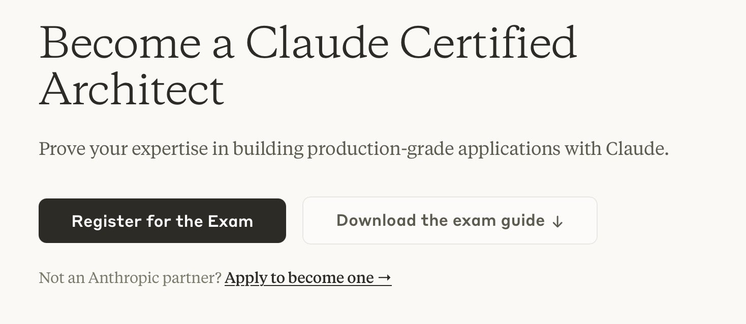
1
/
7

jisang0914
03/16/26
배경부터. 3월 12일, Anthropic이 두 가지를 동시에 발표함.
1. Claude Partner Network. $100M(약 1,400억원) 투자. Accenture, Deloitte, Cognizant, Infosys 참여. Accenture만 직원 30,000명 Claude 교육 중. 2. Claude Certified Architect, Foundations. Anthropic 최초의 공식 기술 자격증.
유튜브 수료증이 아님. 감독관이 감시하는 프로덕션 아키텍처 시험.

2
/
7
jisang0914
03/16/26
시험 구조. 60문제. 객관식. 1000점 만점. 720점 합격. 5개 영역: 에이전트 아키텍처 & 오케스트레이션 - 27% Tool 설계 & MCP 통합 - 18% Claude Code 설정 & 워크플로 - 20% 프롬프트 엔지니어링 & 구조화 출력 - 20% 컨텍스트 관리 & 신뢰성 - 15% 시험 중 Claude 사용 불가. 외부 도구 불가. 진짜 실력만 봄.

3
/
7
jisang0914
03/16/26
문제는 응시 자격. 개인 응시 불가. Claude Partner Network에 조직 단위로 가입해야 함. 선착순 5,000명 무료. 가입 자체는 무료인데 "Claude를 시장에 가져가는 조직"이 대상이라 일반 개발자 혼자서는 안 됨. 그래서 해외 커뮤니티가 들끓은 것. "시험은 못 봐도 실력은 만들겠다."

4
/
7
jisang0914
03/16/26
hooeem이라는 개발자가 Anthropic이 공개한 공식 시험 가이드 PDF를 분석해서 학습 로드맵을 만들어 공개함. 5개 영역별 출제 범위. 실제 시나리오 문제 유형. 각 영역 마스터 경로. X에서 430만뷰. 시험 가이드 자체는 공식 공개 자료인데 이걸 "비전공자도 따라갈 수 있는 커리큘럼"으로 재구성한 게 핵심.

5
/
7
jisang0914
03/16/26
왜 이게 중요하냐면. Anthropic이 "Claude를 잘 쓰는 사람"의 기준을 처음으로 공식 정의한 것. AWS 자격증이 클라우드 시장을 만든 것처럼 이 자격증이 AI 아키텍트 시장을 만들 수 있음. 올해 안에 개발자, 세일즈 자격증도 추가 예정. 파트너 전용이 영원할 가능성은 낮음. 지금 공부해두면 열렸을 때 바로 딸 수 있는 구조.

6
/
7
jisang0914
03/16/26
정리. 시험 응시 -> 현재 파트너 조직 소속만. 공부는 -> 누구나 가능. Anthropic 공식 발표:anthropic.com/news… hoeem 공식 포스트: x.com/hooee… 무료 교육 코스: anthropic.skilljar.com AI 업계 흐름 계속 정리해서 올릴 예정. 팔로우 해두면 놓치지 않음

